ВОРОШИЛОВСКИЙ СТРЕЛОК
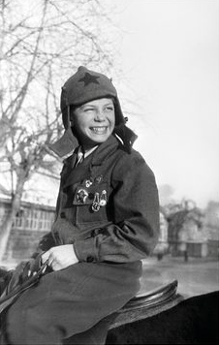
В начале 1930-х годов в СССР велась активная работа по привлечению и обучению гражданского населения военному делу. Для этих целей в 1927 году в Москве было образовано «Общество содействия обороне и авиационно-химическому строительству СССР» (ОСОАВИАХИМ). У истоков организации стояло Военно-научное общество, созданное еще во время Гражданской войны в 1920 году. ОСОАВИАХИМ просуществовало до 1948 года, когда его реорганизовали в три добровольных общества. В 1951 году их объединили в Добровольное общество содействия армии, авиации и флоту (ДОСААФ).

ОСОАВИАХИМ развивало стратегически важные для страны направления: авиационное, химоборону, стрелковое, санитарную оборону. Основной его целью было вовлечение широких масс трудящихся в дело укрепления обороноспособности нашего государства, а также организация дополнительного резерва Рабоче-Крестьянской Красной Армии (РККА). Осуществлялось это,
в первую очередь, через создание так называемых «низовых ячеек» (кружков) на предприятиях, где сотрудники могли пройти курсы обучения и впоследствии сдать нормативы на получение соответствующего отличительного знака. За время существования ОСОАВИАХИМа были учреждены значки: «ГТО», «Ворошиловский стрелок», «Готов к ПВХО», «За санитарную оборону», «Ворошиловский всадник» и др.

В целях ликвидации отставания общества в военной подготовке, а также оживления и развития стрелкового спорта, Центральный Совет союза ОСОАВИАХИМа СССР в 1932 году утвердил звание и значок «Ворошиловский стрелок», в 1934 году – нагрудные знаки: «Ворошиловский стрелок» I и II степеней и «Юный Ворошиловский стрелок».

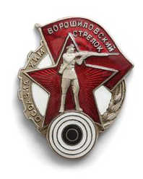
Значок "Ворошиловский стрелок"
Нормативы на звание «Ворошиловский стрелок»

В соответствии с Положением 1934 года для получения значка I степени требовалось:
- Быть ударником на производстве.
- Быть активным членом ОСОАВИАХИМа.
- Быть стрелком III категории классификации ОСОАВИАХИМа.
- Владеть техникой стрельбы из малокалиберного (м/к) и боевого оружия и выполнить следующие три упражнения:
- Из м/к винтовки Тульского оружейного завода (ТОЗ) модификации 7, 7-а или 8 с дистанции 50 метров из положения «лежа» 5 патронами по мишени № 9-а с открытым прицелом выбить 40 очков, с диоптром – 42. Время стрельбы не ограничено;
- Из м/к винтовки ТОЗ с дистанции 50 метров из положения «стоя» по команде «огонь» стрелок ложится и стреляет по мишени № 9-а. Предоставляется 5 патронов. Необходимо выбить из винтовки с открытым прицелом 35 очков, с диоптром – 37. Время – 1 минута;
- Из боевой винтовки по грудной мишени № 9 на щите с дистанции 300 метров 3 патронами из положения «лежа» выбить с открытым прицелом 16 очков, с диоптром – 20. Время стрельбы не ограничено.
По каждому упражнению разрешалось не более двух попыток за один раз, не выходя из нормы патронов, отпущенных на подготовку: помимо 5 зачетных выделяли 5 пристрелочных. Сдавать их можно было раздельно. Перед выполнением упражнений разрешались пробные выстрелы.
- Знать материальную часть винтовок калибра 7,62 и м/к ТОЗ, а также правила хранения и подготовки оружия к стрельбе.
- Знать основы теории стрельбы (уметь находить среднюю точку попадания, самостоятельно вносить поправки при стрельбе с диоптром и открытым прицелом, понимать влияние внешних причин (ветер, солнце), а также иметь представление о движении пули в стволе и воздухе, опираясь на закон рассеивания и его причины).
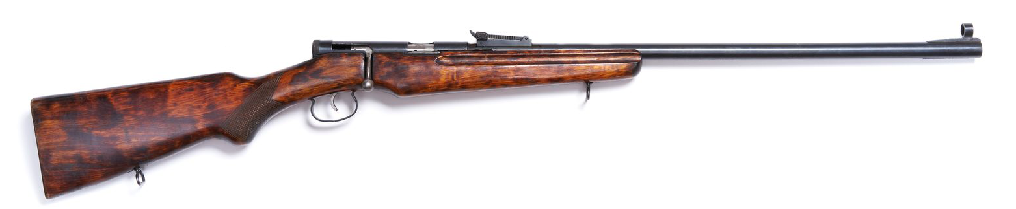
Винтовка Тульского оружейного завода ТОЗ-8. Советская однозарядная малокалиберная спортивная винтовка образца 1932 года была разработана Д.М. Кочетовым и производилась на Тульском оружейном заводе.
Для получения значка «Ворошиловский стрелок» II степени требовалось: быть «Ворошиловским стрелком» I степени, сдать нормы на значок «ГТО» I ступени, уметь определять расстояние на глаз в пределах 1500 метров, знать основные правила маскировки и иметь опыт наблюдения в пределах дистанции ближнего боя (до 800 м), выполнить два упражнения по стрельбе из боевой винтовки на время, владеть правилами судейства на стрелковых соревнованиях и, в случае необходимости, исполнить обязанности младшего судьи.

Пионеры и школьники тоже получили возможность сдавать нормы по стрельбе. Для учащихся от 13 до 16 лет был введен знак «Юный Ворошиловский стрелок».

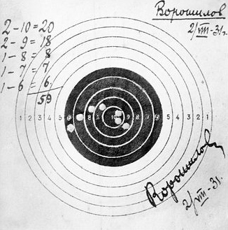
В 1931 г. нарком обороны К.Е. Ворошилов принял участие в стрельбах начсостава одного из гарнизонов. Показав образец стрельбы из нагана, он положил начало широкой кампании в Красной Армии и среди трудящихся под общим лозунгом «Стреляй по-ворошиловски».
Нормативы на звание «Юный ворошиловский стрелок»
- Уметь обращаться с малокалиберной винтовкой ТОЗ и знать правила ее хранения.
- Иметь общие представления о теории стрельбы (понятие о движении пули по каналу ствола и в воздухе; причины рассеивания пуль, зависящие от стрелка, оружия и внешних условий; определение средней точки попадания 3, 4 и 5 пуль; пробивное действие малокалиберной пули).
- Выполнить два упражнения по стрельбе:
- Из м/к винтовки ТОЗ-8 или 9 с дистанции 25 метров из положения «лежа» 5 патронами по мишени № 6 с открытым прицелом выбить 40 очков. На пристрелку выдавали 3 дополнительных патрона. Время стрельбы не ограничено;
- Из м/к винтовки ТОЗ с дистанции 25 метров из положения «лежа» 5 патронами по грудной мишени № 9, уменьшенной в 12 раз, с открытым прицелом совершить 4 попадания в фигуру в течение 5 минут. На пристрелку предоставляли 3 патрона и неограниченное время.
Основная ответственность за выполнением норм на значок «Ворошиловский стрелок» возлагалась на райсоветы ОСОАВИАХИМа и стрелковые комитеты. Нормативы сдавали в фабрично-заводских, колхозных, совхозных и районных тирах и стрельбищах. Кандидаты на значок «Ворошиловский стрелок» I степени получали в своей организации карточку, в которой делались отметки по каждому заданию отдельно. Первое и второе упражнения можно было сдавать в любом порядке, третье – только по факту выполнения первых двух.

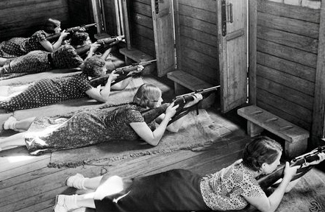
Стрелковые занятия женской группы в тире обувной фабрики «Скороход». 1937 г.
Значки имели единую всесоюзную нумерацию. Кроме нагрудного знака выдавалось удостоверение о сдаче норм комплекса. В нем, помимо номера значка и фото стрелка, фиксировались результаты упражнений. Звание «Ворошиловский стрелок» и право ношения отличительного знака нужно было подтверждать ежегодно на контрольных стрельбах. Не выполнивший нормативы лишался значка. Не сдавший контрольную стрельбу с первого раза мог ее повторить. Работнику, лишившемуся звания «Ударник на производстве», запрещалось носить нагрудный знак.

Значки производились различными организациями. Так, например, Ленинградский монетный двор выпустил их около 700 тыс. Права ношения значка «Ворошиловский стрелок» было удостоено более 6 млн человек. Например, только в 1934 году в Советском Союзе 600 тыс. человек получили звание «Ворошиловский стрелок» I степени. Из этого количества Ленинградская область дала 120 тыс. стрелков, а Украинская ССР – 110 тыс.

Большое внимание уделялось созданию стрелковых кружков в школах и стрелково-спортивных клубах ОСОАВИАХИМа, районных домах пионеров, домах колхозных ребят и детских парках культуры. Численность каждой группы по подготовке юных стрелков не превышала 15 человек. В нее входили пионеры и школьники в возрасте от 13 до 16 лет. Немаловажным элементом обучения были выездные лагеря ОСОАВИАХИМа и походы, которые проводились в различное время года. В них осуществлялась углубленная подготовка молодежи, включавшая: ориентирование на местности, изучение материальной части, физическую подготовку и сдачу нормативов на звание «Ворошиловский стрелок» II степени.

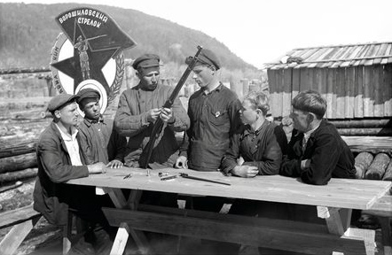
Командир плавучего лагеря ОСОАВИАХИМа В.С. Головин проводит занятие по материальной части винтовки с допризывниками.
В первые годы существования ОСОАВИАХИМа основные силы были направлены на создание и укрепление системы стрелковых кружков. К середине 1930-х годов движение приобрело всесоюзные масштабы и популярность. В различных периодических изданиях, начиная с 1931 года, стали выходить пропагандистские статьи с лозунгами: «Работать по-ворошиловски» и «Стрелять по-ворошиловски», описывавшие суть новой программы. В 1932 году по всему Советскому Союзу выпускались методические пособия как по подготовке к сдаче нормативов, так и по организации работы таких кружков. С особым вниманием в прессе, и в первую очередь в журналах ОСОАВИАХИМа, освещалась работа по военной подготовке среди населения в Белорусской и Украинской ССР. Статистика по этим республикам часто публиковалась в специальных отдельных статьях.

Первый клуб «Ворошиловский стрелок» в сжатые сроки был построен в 1934 году в Бауманском районе Москвы на месте заброшенной церкви. В его структуру входили: кинозал на 300 человек, экспозиция образцов иностранного и советского оружия, тиры на 25 и 50 метров. Клуб располагал новейшим по тем временам оборудованием: механизированными мишенями, электрифицированными винтовками. В нем имелись специальные помещения для чистки и хранения оружия. Под одной крышей находились: большой спортзал, библиотека с читальным залом, комната отдыха и солярий. Торжественное открытие клуба состоялось 3 августа 1934 года. К этому времени команда Ворошиловских стрелков регулярно участвовала в заочном соперничестве с различными зарубежными клубами, в том числе, с Портсмутским клубом из США, который наши соотечественники смогли обойти в финале.

27 марта 1940 года ЦС ОСОАВИАХИМ СССР утвердил новые комплексные программы Ворошиловских стрелков с элементами строевой, тактической и физической подготовки. Было введено требование, что каждый такой значкист должен сдать нормы ВФСК ГТО. Таким образом, программа «Ворошиловский стрелок» стала более конкретно отвечать на поставленную партией задачу перед оборонным Обществом о военной подготовке молодежи. Только в Москве в 1940 году среди призываемых юношей в армию и на флот 91,2 % были значкистами «Ворошиловский стрелок». Звание «Ворошиловский стрелок» просуществовало в РККА до 1939 года. На смену ему пришла награда «За отличную стрельбу». Тем не менее, в добровольных организациях эти нормы продолжали сдавать вплоть до окончания Великой Отечественной войны.

